Popraw błędy we frazeologizmach. Wyjaśnij znaczenie poprawionych związków.
gra nie warta wyprawki – ______________________
miód na moje uszy – ________________________
łapać dwie pieczenie za jeden ogon – __________________________

Przywołaj po 2-3 frazeologizmy z wyrazami
Oko ……………………………………………………………………………………………………………………………………
Zęby ……………………………………………………………………………………………………………………………………
Nos ……………………………………………………………………….……………………………………………………………
Ręka ……………………………………………………………………………………………………………………………………

Słowotwórstwo
Nazwij grupy wyrazów – określ kategorię słowotwórczą, do której należą. Zaznacz formanty.
Przykład: koteczek, pieseczek, maluneczek – nazwy zdrobniałe
wiertarka, wkrętarka, koparka, betoniarka – ______________________
ptaszysko, dziwowisko, psisko – _________________________
oglądanie, pisanie, mierzenie – __________________________

Określ, które z podanych wyrazów pochodnych to złożenia, a które – zrosty.
lekkoduch, włóczykij, wniebowzięty, dobranoc, zmartwychwstanie, paralotnia, megabajt
Wykonaj ćwiczenie – rodzaje wyrazów ze względu na znaczenie Wybierz synonim właściwy w danych kontekstach.
- myśleć – sądzić, rozmyślać, dywagować, wnioskować, planować, główkować
– Lubię usiąść z gorącą herbatą i ______________ o moim życiu.
– Moja mama _____________, że chciałam jej zrobić na złość.
– ___________ nad tym zadaniem cały dzień, ale nie udało mi się znaleźć rozwiązania.
B. wysoki – rosły, podniosły, wzniosły, pokaźny, strzelisty, niebagatelny
– Marek ma dobrą pracę i dzięki temu jego dochody są _______________.
– „Reduta Ordonaˮ jest napisana stylem _______________.
– Ten budynek jest tak ______________, że sięga niemal chmur.

Wykonaj ćwiczenie – rodzaje wyrazów ze względu na znaczenie
Ułóż zdania, w których wykorzystasz synonimy podanych sformułowań.
zadzierać nosa – __________________ ________________________________________
potok słów – _____________________ _________________________________________ permanentnie – __________________ ________________________________________
kwestia – ____________________ ________________________________________
mankament – _________________ ________________________________________

Perswazja
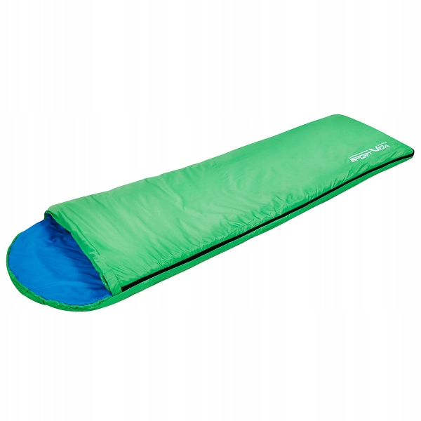
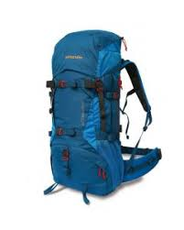
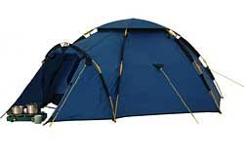
Wymyśl reklamę, która mogłaby zachęcić ludzi do kupna produktów ukazanych na fotografii.

………………………………………………………………………………………………………………………………………….
………………………………………………………………………………………………………………………………………….
………………………………………………………………………………………………………………………………………….
………………………………………………………………………………………………………………………………………….

Styl wypowiedzi
Oceń styl podanego tekstu według poniższych kryteriów.
• Czy tekst jest dostosowany do możliwości odbiorcy – czy jest zrozumiały? TAK NIE jeśli NIE, podaj przykład: _______________________________________
• Czy autor trzyma się tematu wypowiedzi i unika niejasnych dygresji? TAK NIE jeśli NIE, podaj przykład: _______________________________________
• Czy autor stosuje skomplikowane konstrukcje składniowe, np. długie zdania wielokrotnie złożone? TAK NIE jeśli TAK, podaj przykład: _______________________________________
• Czy autor nadużywa wyrazów modnych? TAK NIE jeśli TAK, podaj przykład: _______________________________________
• Czy autor miesza style? TAK NIE jeśli TAK, podaj przykład: _______________________________________

Drodzy Uczniowie!
Nie od dziś wiadomo, że matma jest dla Was pasmem utrapień. Ale strach ma zawsze wielkie oczy i nie trzeba tak od razu zrażać się do przedmiotu. Matematyka może być fajna, a w dodatku bez niej ciężko się w życiu obyć. Sam pamiętam, że kiedy byłem dzieciakiem i mieszkaliśmy latem u babci, której pierogi były słynne w całej okolicy, umiejętność liczenia procentów okazała się zbawienna. Uczulam Was przeto na konieczność pilniejszego pochylenia się nad przedmiotem, a w razie trudności oferuję Wam pomoc. Dlatego właśnie postanowiłem zorganizować zajęcia wyrównawcze, na których matematyczne orły będą pomagały tym wszystkim, którzy nie czują się pewnie na gruncie równań i proporcji.
Wpadajcie!
Serdecznie zapraszamy
Wasz Liczydło

Formy grzecznościowe
Sformułuj grzeczne podziękowania w podanych sytuacjach, stosując odpowiednie zwroty grzecznościowe.
A. Dziękujesz koleżance lub koledze za pomoc w przygotowaniu prezentacji.
B. Dziękujesz nauczycielce lub nauczycielowi za pomoc w przygotowaniu do konkursu przedmiotowego.
A.
………………………………………………………………………………………………………………………………………….
………………………………………………………………………………………………………………………………………….
………………………………………………………………………………………………………………………………………….
………………………………………………………………………………………………………………………………………….
………………………………………………………………………………………………………………………………………….

………………………………………………………………………………………………………………………………………….
………………………………………………………………………………………………………………………………………….
………………………………………………………………………………………………………………………………………….
………………………………………………………………………………………………………………………………………….
………………………………………………………………………………………………………………………………………….
………………………………………………………………………………………………………………………………………….

Eufemizmy
Napisz e-mail do koleżanki lub kolegi, w którym poinformujesz, że ta osoba nie zakwalifikowała się do finału szkolnego konkursu. Złagodź ton swojej wypowiedzi za pomocą eufemizmów.
………………………………………………………………………………………………………………………………………….
………………………………………………………………………………………………………………………………………….
………………………………………………………………………………………………………………………………………….
………………………………………………………………………………………………………………………………………….
………………………………………………………………………………………………………………………………………….

Rodzaje argumentów
- Argumenty rzeczowe – prawdziwe, konkretne przykłady, które potwierdzają słuszność głoszonej tezy. Są traktowane jako dowód, dlatego oponent może mieć kłopot z podważeniem tezy.
Przykłady: – liczby, np. dane statystyczne, wyniki badań naukowych, – wypowiedzi autorytetów, – cytaty z publikacji naukowych, dokumentów historycznych, – przytoczenie fragmentów z utworów literackich, wypowiedzi sławnych osób.
- Argumenty logiczne – wyciąganie prawdziwego wniosku z prawdziwej (też prawdopodobnej) przesłanki.
Przykład: Wszyscy pracownicy, którzy brali udział w projekcie, otrzymają premię, więc ty też otrzymasz.

- Argumenty emocjonalne – odwołują się do uczuć słuchaczy lub mówcy. Autor odwołuje się do sympatii, lęku, niechęci, litości. Ten typ argumentacji nie jest pożądany.
Przykład: Zależy mi na bezpieczeństwie mojego syna i nie wyobrażam sobie, aby trenował w takich warunkach.

Wyrażanie opinii
Jednym zdaniem wyraź opinię na podane tematy. Pamiętaj o jej uzasadnieniu.
• Obejrzeć adaptację czy przeczytać książkę?
………………………………………………………………………………………………………………………………………….
………………………………………………………………………………………………………………………………………….
………………………………………………………………………………………………………………………………………….

• Wakacje w górach czy nad morzem?
………………………………………………………………………………………………………………………………………….
………………………………………………………………………………………………………………………………………….
………………………………………………………………………………………………………………………………………….

• Zapowiedziany sprawdzian czy niezapowiedziana kartkówka?
………………………………………………………………………………………………………………………………………….
………………………………………………………………………………………………………………………………………….
………………………………………………………………………………………………………………………………………….

Opowiadanie twórcze - przewidywanie konsekwencji
Oto kilka nietypowych, fantastycznych sytuacji. Wypisz w punktach, jakie są wszystkie możliwe skutki tego zdarzenia. Staraj się wymyślić jak najwięcej rożnych konsekwencji.
Co by się stało, gdyby nagle ludzi:
- zorientowali się, że mogą przenikać przez ściany, podłogi, sufity?
………………………………………………………………………………………………………………………………………….
………………………………………………………………………………………………………………………………………….
- utracili możliwość snu?
………………………………………………………………………………………………………………………………………….
………………………………………………………………………………………………………………………………………….

- utracili zdolność do czytania i pisania?
………………………………………………………………………………………………………………………………………….
………………………………………………………………………………………………………………………………………….

- Przestali się starzeć?
………………………………………………………………………………………………………………………………………….
………………………………………………………………………………………………………………………………………….

- Rodzili się ze skrzydłami?
………………………………………………………………………………………………………………………………………….
………………………………………………………………………………………………………………………………………….

- Stali się nieśmiertelni?
………………………………………………………………………………………………………………………………………….
………………………………………………………………………………………………………………………………………….

Opowiadanie twórcze - historyjka
Ułóż klarowne, łatwe do zrozumienia opowiadanie. Nieważne, czy będzie oparte na faktach, czy wymyślone, liczy się tylko to, żeby miało sens! Tylko że, musisz wpleść w ten tekst jak najwięcej elementów wymienionych poniżej. Czas tworzenia opowiadania zależy tylko do Ciebie – skorzystaj z okazji, żeby pozwolić swej wyobraźni na swobodną wędrówkę.

- szczoteczka do zębów
- dzikie zwierzę
- walka
- długa podróż
- osobista tragedia
- woda
- długa rozmowa telefoniczna
- zdobycie nowej umiejętności
- galeria sztuki
- miska ze śmietaną
- słownik
- policja
- przypadkowe spotkanie
- świeczka
………………………………………………………………………………………………………………………………………….
………………………………………………………………………………………………………………………………………….
………………………………………………………………………………………………………………………………………….
………………………………………………………………………………………………………………………………………….
………………………………………………………………………………………………………………………………………….
………………………………………………………………………………………………………………………………………….
………………………………………………………………………………………………………………………………………….
………………………………………………………………………………………………………………………………………….
………………………………………………………………………………………………………………………………………….
………………………………………………………………………………………………………………………………………….
………………………………………………………………………………………………………………………………………….
………………………………………………………………………………………………………………………………………….
………………………………………………………………………………………………………………………………………….
………………………………………………………………………………………………………………………………………….
………………………………………………………………………………………………………………………………………….
………………………………………………………………………………………………………………………………………….
………………………………………………………………………………………………………………………………………….
………………………………………………………………………………………………………………………………………….
………………………………………………………………………………………………………………………………………….
………………………………………………………………………………………………………………………………………….
………………………………………………………………………………………………………………………………………….

Opowiadanie twórcze - Znajdź rozwiązanie
Znajdź rozwiązanie dla każdej z opisanych poniżej sytuacji. Wykorzystaj swoją zdolność twórczego myślenia, żeby jak najlepiej wykorzystać to, co masz do dyspozycji.
- Zamknięto cię w pokoju bez okien, wokół nikogo nie ma, klucz jest za drzwiami. Pokój jest, praktycznie biorąc, pusty – tylko w rogu leży spinka do włosów i gazeta oraz stoi pusty szklany słój. Jak możesz się wydostać, nie wyważając drzwi.
………………………………………………………………………………………………………………………………………….
………………………………………………………………………………………………………………………………………….
………………………………………………………………………………………………………………………………………….
………………………………………………………………………………………………………………………………………….
………………………………………………………………………………………………………………………………………….
………………………………………………………………………………………………………………………………………….
………………………………………………………………………………………………………………………………………….
………………………………………………………………………………………………………………………………………….
………………………………………………………………………………………………………………………………………….
………………………………………………………………………………………………………………………………………….

- Jedziesz na piknik nad płytką rzekę w nadziei, że złowisz jakąś rybę, ale na miejscu okazuje się, że zapomniałeś ekwipunku wędkarskiego. Masz jednak plastikową butelkę coca – coli, bochenek chleba, nóż i prześcieradło. Jak możesz łapać ryby?
………………………………………………………………………………………………………………………………………….
………………………………………………………………………………………………………………………………………….
………………………………………………………………………………………………………………………………………….
………………………………………………………………………………………………………………………………………….
………………………………………………………………………………………………………………………………………….
………………………………………………………………………………………………………………………………………….
………………………………………………………………………………………………………………………………………….
………………………………………………………………………………………………………………………………………….
………………………………………………………………………………………………………………………………………….
………………………………………………………………………………………………………………………………………….
………………………………………………………………………………………………………………………………………….
………………………………………………………………………………………………………………………………………….
………………………………………………………………………………………………………………………………………….

